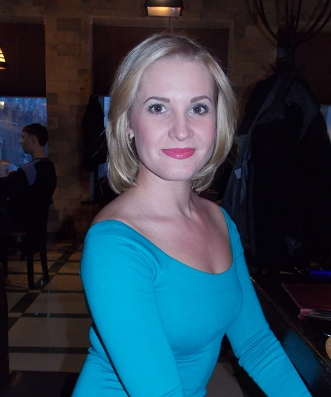 |  | Плужникова Анна Сергеевна  Женщина, 31 год, родилась 24 августа 1983  +7 (905) 910-37-48  plug123@yandex.ru — желаемый способ связи  Проживает:Ленинск-Кузнецкий  Гражданство: Россия, есть разрешение на работу: Россия  Готова к переезду: Кемеровская область, не готова к командировкам
Желаемая должность и зарплата
Экономист -менеджер  Банки, инвестиции, лизинг  • Экономист  • Внутренние операции (Back Office)  • Кредитование малого и среднего бизнеса  Полная занятость, полный день  Желательное время в пути до работы: не имеет значения |  |  |  | 20 000  руб.
Опыт работы —4 года 8 месяцев
Ноябрь 2013 — настоящее время  7 месяцев |  | Уральский банк реконструкции и развития  Кемерово, www.ubrr.ru — Финансовый сектор  Экономитс по работе с физическими лицами  Консультирование клиентов по всем видам банковских услуг, оказываемых физическим лицам.  Обслуживание клиентов по счетам, вкладам, кредитам, пластиковым картам.  Своевременное изучение изменений продуктового ряда и технологий продаж.  Осуществление бухгалтерского сопровождения операций.  Формирование отчетности по операциям.
Июль 2009 — Июль 2013  4 года 1 месяц |  | ИП Кривоносов Н.Ю.  Кемеровская область — Розничная торговля  Бухгалтер-кассир  Введение документаци, подготовка счетов на оплату, счет -фактур, товарные -накладные с использованием ПО 1С:Предприятия, управленческий учет.
Высшее образование
2005 |  | Кузбасский государственный технический университет им. Т.Ф. Горбачева, Кемерово  Факультет экономики и сервиса, Социально-культурный сервис и туризм
Повышение квалификации, курсы
2009 |  | Основы бухгалтерского учета и на логообложения( с использованием компьютерной программы "1С:Предприятие"  Муниципальный фонд поддержки малого предпринимательства
2009 |  | Основы компьютерной программы 1С:Предприятие  Муниципальный фонд поддержки малого предпринимательства, 1С: Торговля и склад
Ключевые навыки
Знание языков |  | Русский — родной  Английский — базовые знания  Немецкий — базовые знания
Навыки |  | "Осовы бухгалтерского учета и налогообложения" с использованием "1С:Предприятие" 1С: Предприятие 7
Дополнительная информация
Обо мне |  | Высокая работоспособность, инициативность, харизматичность, коммуникабельность, умение вести переговоры и с успехом выходить из конфликтных ситуаций, внимательность, ответственность, дисциплинированность, хорошая память, исполнительность, умение работать в команде, стрессоустойчивость

